Наталія Пономаренко,
викладач Машинобудівного коледжу Сумського державного університету, аспірантка Сумського державного педагогічного університету ім. А.С. Макаренка

МОВИ РІДНОЇ НЕ ЗАБУВАЙ!

СЦЕНАРІЙ
урочистого відкриття ІІ (обласного) туру
Всеукраїнської олімпіади з української мови
серед студентів ВНЗ І-ІІ р.а.

(прикрашений зал, кожен експонат відповідає номеру художньої самодіяльності)
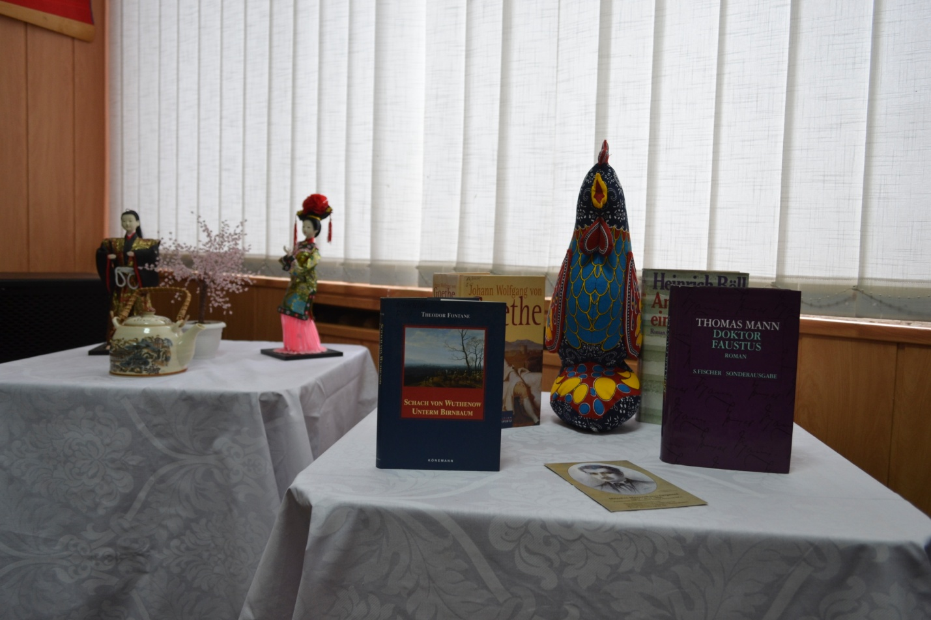

Звучить гімн коледжу, на презентації відео про коледж.

Звучать фанфари. Виходять ведучі
Ведучий: Добрий день, шановні учасники ІІ (обласного) туру Всеукраїнської олімпіади з української мови серед студентів ВНЗ І-ІІ р.а., викладачі та гості нашого свята. Ми знову раді вітати Вас у Машинобудівному коледжі Сумського державного університету.

Ведуча: Дружня студентська спільнота.
Високий натхнений наш злет.
В науці, у праці, в мистецтві
Ми разом крокуєм вперед.

Ведучий: Життя студентів мінливе
Вирує у світлій оселі,
Воно і тривожне, й щасливе,
У світ розчиняє нам двері!

Ведуча: Життя студентів стрімке і натхненне,
Веде нас вперед до вершин майбуття.
Ми прагнемо стати надією краю,
Ми славнії діти його – ти і я!

Ведучий: Вельмишановні гості, шановні викладачі та студенти! Дозвольте відкрити наше свято – свято інтелекту, гордості й таланту.
(Звучить гімн України)

Ведуча: Для урочистого відкриття та привітання учасників запрошується голова ради директорів ВНЗ І–ІІ рівнів акредитації Сумської області Антиков Микола Миколайович.
(Виступ)

Ведучий: Шановний Миколо Миколайовичу! Просимо Вас урочисто відкрити конверт із завданнями ІІ (обласного) туру Всеукраїнської олімпіади з української мови серед студентів ВНЗ І-ІІ р.а.
(Винесення конверта та ножиць. Відкриття конверта,)

Ведуча: Дякуємо, Миколо Миколайовичу! Сподіваємося, що всі завдання нашим учасникам будуть зрозумілими та цікавими!
(члени оргкомітету копіюють завдання)

Ведучий: Сімнадцятий увірвався в Україну,
Як революція сто літ назад.
Ми всі бажаємо Вкраїні
Прожити в розквіті ще сто літ підряд.

Ведуча: Сімнадцятий – це рік не високосний,
Сподіваємось без життєвих рівнянь.
Давайте будем жити в ньому просто,
Без катастроф, смертей, протистоянь.

Ведучий: Давайте всі разом згадаємо лиш хороше,
Помиримось. Припиниться війна.
Я знаю – це бажання наше й ваше,
Бо Україна в нас на всіх одна.

Ведуча: 2017 рік – рік викликів і можливостей… Рік очікувань…. Чого ми чекаємо : перемог, скандалів, змін чи тихого життя?

Ведучий: За китайським календарем 2017 – рік Вогняного півня. Ця тварина близька і слов’янам. Слов’яни при в’їзді в нову оселю зазвичай запускали в приміщення саме живого півня, а не кішку.
Ведуча: Це одна з найдавніших істот, єдиний птах в гороскопі, який поєднує в собі п’ять найбільш значущих позитивних якостей: військову сміливість, вірність, хоробрість, великодушність, благородство.

Ведучий: Нехай сьогоднішні змагання пройдуть під цими знаками – Військова сміливість. Вірність. Хоробрість. Великодушність. Благородство.

Ведуча: І не тільки сьогодні. І не тільки в цьому році.

Ведучий: Недарма 2017 рік Президент Петро Порошенко оголосив у державі роком Української Революції 1917–21 років. Тема Української національної революції набуває особливої актуальності в наш час, коли український народ нарешті розбудовує власну державу.

Ведуча: Потрібно пам’ятати й тяжкі, криваві бої за Київ і Львів, і трагічну смерть юнаків під Крутами, і десятки тисяч стрільців, скошених навесні безжалісною епідемією тифу, і тисячі заморених голодом та холодом у таборах полонених, і блукальці в Європі та за морями...

Ведучий: Відомі та безіменні герої, літні й молоді люди – ті, які полягли на теренах слави, і ті, які залишилися між живими, по-своєму відновили давню перервану традицію боротьби за свободу Батьківщини часів Княжої Київської, Галицько-Волинської і Гетьманської держав.

Ведуча: Вони нагадали нам важливу аксіому: кожна повноцінна нація мусить мати свою державу, а її можна здобути лише жертвами і кров’ю найкращих синів. І на їхніх заповітах виростають нові покоління українських людей, що ведуть боротьбу за встановлення свого закону на своїй рідній землі. І ось майже через сто років ми знову, на жаль, стали свідками революції…
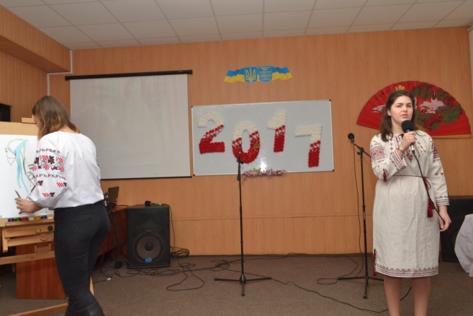
(Студентка читає вірш «Революція» на сцені паралельно на мольберті інша студентка малює з плям картину «Революція») Любов Якимчук «Капілярів водорості» (уривок з поеми «Тов.Дим)

революція починається в животі
революція починається нудотами
починається в організмі тихо
як дотик
а потім росте живіт
теплими спалашками
як від
запальнички або від
того, що її роздавили
революція починається з диму
від цигарок
починається із заправок
революція оживає в бензині
і в іншому паливі
напийся своєї революції
кольору смерті – синьої
червоної – кольору любові
та іди гуляти вулицями
кров’ю фарбованими
а потім – відходять води
з осінніми вогкими поцілунками
і капілярів водорості
обплутують очі та шлунки
потонулих у революції
мокрих поетів
потонулих у революції
крикливих дітей
- потонувших в революции этой
- потонувших в революции той

Ведучий: Пережиті війни і революції породжують войовничість. Ця риса притаманна не лише українцям, а й іншим народам, зокрема, – японцям. 2017 рік також оголошено роком Японії в Україні.

Ведуча: У давній Японії монахам заборонялося носити зброю. Але на монастирі чинили напади, бо в Японії йшли війни між кланами. За віки монахи розробили бойові мистецтва, де не потрібна була зброя. Тепер ці мистецтва стали одними з найпопулярніших видів спорту: карате, дзюдо, сумо (Студент демонструє майстер-клас з японської боротьби).

Ведуча: О! Японія! Далека й така таємнича.
Де сонце щодня виринає з пітьми,
Де сакура квітне поблизу гір мальовничих,
Сьогодні до тебе звертаємось ми.

Ведучий: Японія – це країна, де люди всупереч природі, що не дала їм удосталь ні корисних копалин, ні землі, досягли таких економічних висот! А в чому ж секрет? Може в тім, що кожен житель цієї країни сильно любить її, любить людей, що живуть із ним поруч? А може, войовничий дух «бусідо» веде націю вперед? Не здаватись, не відступати, не бути переможеним! А може, це любов до всього прекрасного, що дала природа.

Ведуча: З чим асоціюється Японія? Хризантема, сонце, сакура, дракон, чайна церемонія, ввічливість…. І звичайно танець! Спочатку танець для японця був особливою молитвою. Японські танці – це дуже ритуальне і дивне для очей європейців дійство. Незрозумілі рухи рук та ніг, місцями викривлені вирази обличчя – ось чим затягує увагу глядача справжній характерний японський танець. (Дівчата виконують японський танець)

Ведучий: Також японці характеризуються неабияким поважливим ставленням до вчителів та наставників. І всі, хто сьогодні зібрався в цім залі, знає, що студентська перемога – це запорука плідної ненастанної роботи викладача!

Ведуча: Ми вклоняємось вам, дорогі викладачі, які підготували учасників олімпіади, за кропітку роботу, за високий педагогічний талант, за радість спілкування з вами.

Ведучий: Слово для привітання учасників конкурсу надається голові методичного об'єднання викладачів гуманітарних дисциплін ВНЗ І–ІІ рівнів акредитації Сумської області Дудченко Антоніні Сергіївні (виступ).

Ведуча: Дякуємо, шановна Антоніно Сергіївно!

Ведучий: Людина без знань, що птах без крил: не може злетіти високо вгору, щоб досягти найвищої мети в житті. Широкі знання, звичка мислити, благородство почуттів є саме тими трьома якостями, що формують ці крила, і з якими людина є освіченою у повному розумінні цього слова.

Ведуча: Скільки мов ти знаєш, скільки разів – ти людина…. У 2017 році мовною зіркою в Україні стане німецька, а в Німеччині – українська.

Ведуча: Сьогодні німецька – перша найпоширеніша мова в Європі і друга за популярністю іноземна – в Україні. Більшість найвідоміших інноваційних компаній розташовані саме в Німеччині. Навіть прогресивні японці зосереджуються на німецькій – її вивчають 68% студентів у Японії. Тож варто детальніше розглянути та пізнати цю мову (пісня української і німецькою про кохання «Vivo per lei (ich lebe fur sie)»).

Ведучий: Німецька мова належить до групи германських мов, а українська – до слов’янських. Між ними є багато відмінностей. Але обидві вони належать до індоєвропейської мовної сім’ї. Тому певні схожі риси у них є і у граматиці, і у лексиці.

Ведуча: І німецька, і українська є мовами, у яких зв’язок слів у реченні забезпечується за допомогою закінчень. В обох мовах прикметник, який стоїть перед іменником, узгоджується з ним у роді, числі й відмінку. Але будьте готові до того, що в німецькій мові є речі, яких немає в українській, наприклад, артикль, відокремлювані префікси у дієслів, певний порядок слів у реченні…

Ведучий: Щоб мудрим буть – багато треба знати,
Читай книжки і мови всі вивчай,
Бери знання, які лиш можна взяти
А мови рідної не забувай!

(на сцені шахова дошка на слайді серце з шахів)
Декламатор. Я – киевлянка, «я – киянин»,
Я горожанка, «я міський»,
«Мій друг – львів’янин», а мой – крымчанин!
А я – такая, «а я – такий».

Я не делю друзей и «друзів»
Я не люблю «брехню» и ложь,
Не подчиняюсь, «не корюся»,
Чужого «не чіпай» – не трожь!

Люблю Отчизну – «Батьківщину»
«Тут все моє», здесь, все мое...
«І якщо треба – то загину»
Или погибну за нее.

Пойми же, друг мой, право слово,
«Їй Богу, зрозумій мене»
Два языка, «дві різні мови»,
А сердце – «серце лиш одне!

Ведуча: Згадавши сьогодні багато культур, пам’ятайте слова великого поета та письменника Т.Г. Шевченка: «Чужому научайтесь, але й свого не цурайтесь».

Ведучий: 12 серпня 1962 року в космічний політ стартував корабель «Восток4» з льотчиками-космонавтами СРСР О.Г. Ніколаєвим і П.Р. Поповичем на борту. Яке ж було здивування керівників Центру управління, коли незабаром із космосу долинула пісня «Дивлюсь я на небо...».

Ведуча: Це Павло Попович тільки так міг передати почуття, які переповнювали його душу і серце. Чому саме ця? Тому, що вона, як і інша загальновідома пісня на слова Михайла Петренка «Взяв би я бандуру...» належать до тих, які з найбільшою повнотою і силою втілюють душу українського народу. Недарма ж вони набули статусу народних…

Ведучий: Михайло Миколайович Петренко – український поет-романтик першої половини ХІХ ст. За радянські часи вірші Михайла Петренка стали народними, а сам він був незаслужено забутий. Тільки тепер ми можемо відкрито пишатися одним з найталановитіших синів України. У 2017 році йому б виповнилось 200 років.
(студент виконує пісню «Дивлюсь я на небо»)

Ведучий: Україно моя, найчарівніший краю,
Де билини, казки і легенди живуть.
Линуть щирі пісні із зеленого гаю,
І струмочки з джерел відправляються в путь.
Ведуча: Тут усе найрідніше, найкраще, пісенне,
Рушники вишивані й простори ясні,
Дороге, миле серцю, святкове й буденне,
Й вишиванка, що в спадок дісталась мені.

Ведучий: Я до серця горну оберіг полотняний,
Бо у ньому минуле і доля моя.
Прохолодний од вітру, од поля духмяний,
В ньому мамине серце і спів солов’я.

Ведуча: Вишиванко моя, я з тобою повсюди,
У хвилини щасливі і в миті круті
Українцем іду й пізнають мене люди.
Ну, а я славлю мамині руки святі,

Ведучий: Що з любов’ю сорочку мені вишивали,
Додавали у неї і світла, й тепла,
Щиру пісню і думу у виріб вкладали,
Щоб щаслива в дітей їхня доля була.

Ведуча: Не цурайтесь традицій своїх, добрі люди,
Оберегів святих, що живуть у віках.
Бо без них українців із нас вже не буде,
Як і квітів зимою у білих полях.
(пісня «Оберіг»; учасники відкриття зав’язують оберіг)

Ведучий: Нехай цей оберіг захищає кожного з Вас і сьогодні, і завжди!
Бажаємо вам творчого горіння і наснаги!

Ведуча: Для роз’яснення правил конкурсу запрошується голова оргкомітету олімпіади (конкурсанти у супроводі членів оргкомітету запрошуються до навчальних кабінетів для виконання конкурсних завдань).

